今日动态
2024.6.24 星期一 阴转雨
今天共有20人来园，陈彧、顾乐凡请假。
一、集体教学活动——美术：折扇
本次活动是一节绘画手工活动。夏天到了,幼儿了解到扇子是夏天消暑的工具,孩子们很是乐于制作扇子。孩子们喜欢装饰扇面，但对于正反相折进行扇面的手工制作，还处于体验制作阶段。本次教学活动中通过引导孩子们欣赏扇面的色彩、质地和图案，让幼儿尝试选择自己喜欢的画面来装饰扇面，在以手工折纸的方式作出折扇的样式。
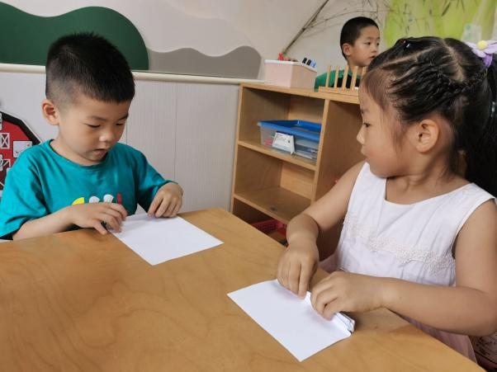 | 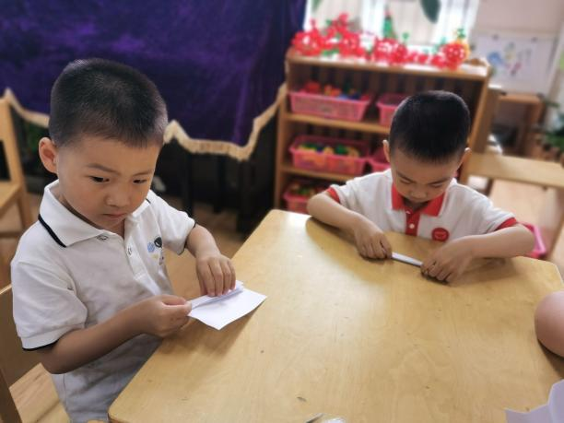
这是天幕，我们可以做什么，大家来分个工。 | 帐篷搭建的时候，我们可以来拉杆子，把卡扣卡进去。
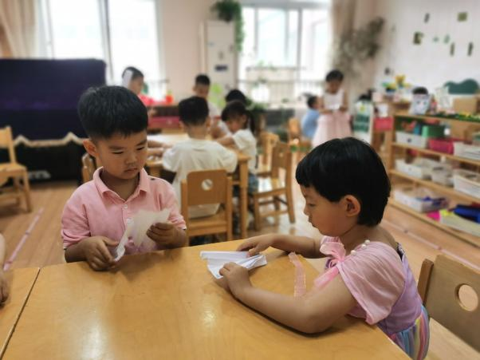 | 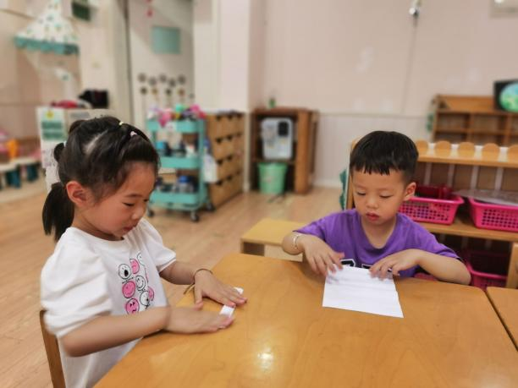
这是天幕，我们可以做什么，大家来分个工。 | 帐篷搭建的时候，我们可以来拉杆子，把卡扣卡进去。

二、户外活动
幼儿园的户外活动区很多，有体锻活动区（滑滑梯、扔沙包、单脚跳、吊单杠、攀爬网、平衡游戏、袋鼠跳、脚踏车等）、户外游戏区（万能工匠、轮胎小山、音乐演奏会、好玩的沙等）、写生区。
充分的户外活动有助于孩子的身体健康，发展各项运动机能，今天阴雨天气，我们在户外玩了轮胎和单杠！
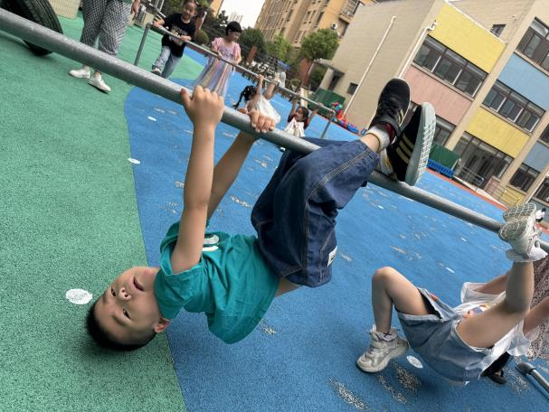 | 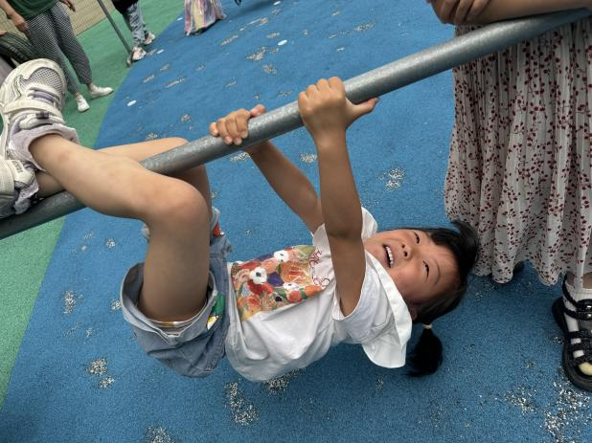
看我，我可以双手、双脚吊在这个单杠上。 | 我也可以这么做，而且我能坚持一会呢！
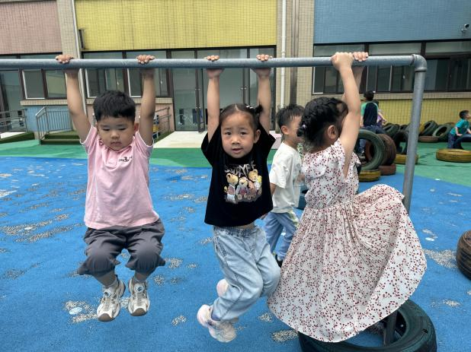 | 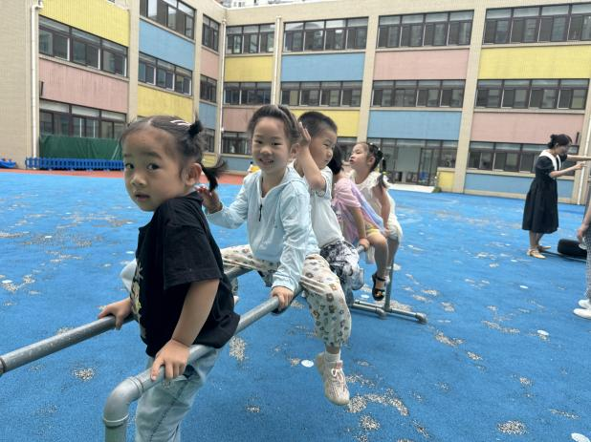
还有高一点的单杠，我们会双手吊在上面转圈圈，还可以往前移动。 | 两个矮的放在一起，我们还可以这样坐在上面，平行往前滑动。
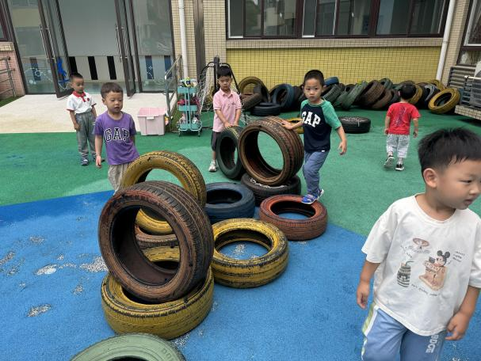 | 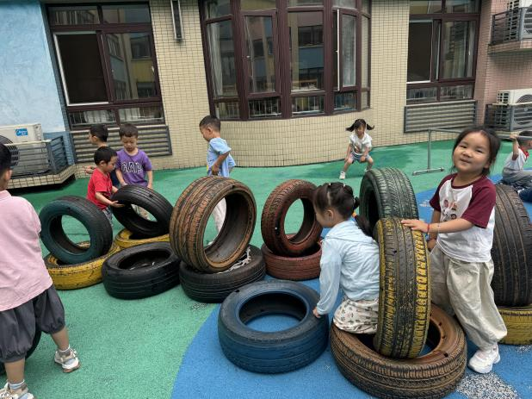
我们几个宝贝正在用轮胎搭建冒险丛林，我滚来了很多的轮胎，铺平以后再搭上一个竖着的轮胎。 | 开始挑战啦！我们要钻过好多个轮胎，才能到达终点。不过还有几个宝贝还在继续扩建。

三、区域游戏活动
区域游戏时间到了，宝贝们选择了自己喜欢玩的区域，有的在娃娃家照顾娃娃，有的在美工区做着自己喜欢的手工。桌面建构区的宝贝搭建了机器人、飞机等，还增加了很多的武器和弹药。美工区的宝贝正在折扇子呢，虽然有点难，但是
活动照片
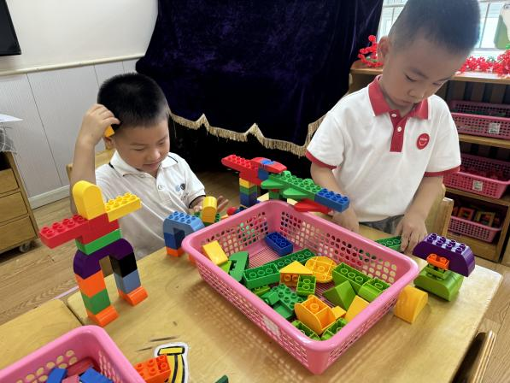 | 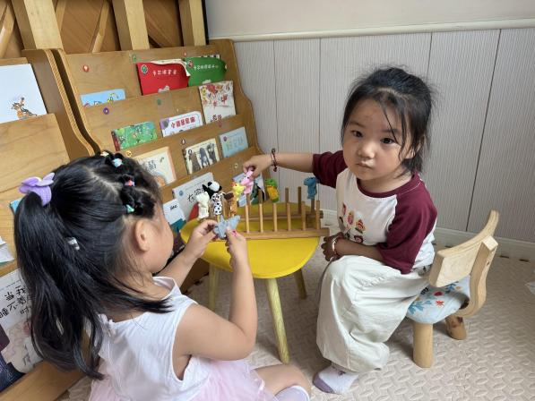
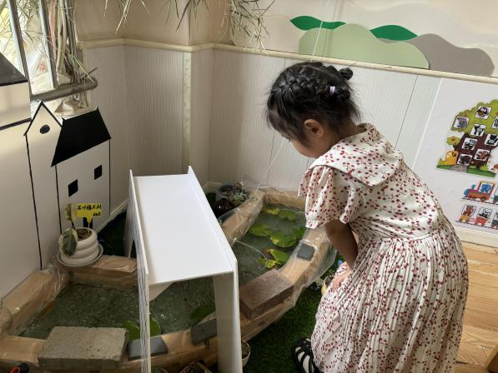 | 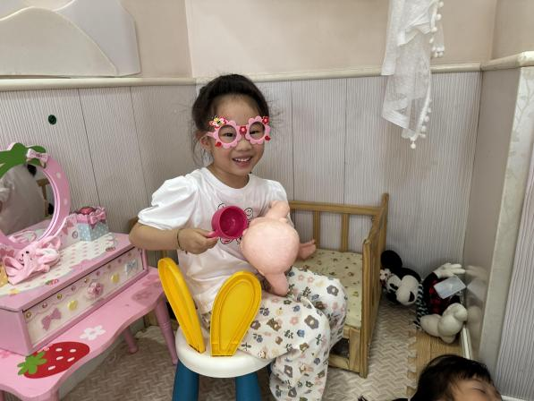
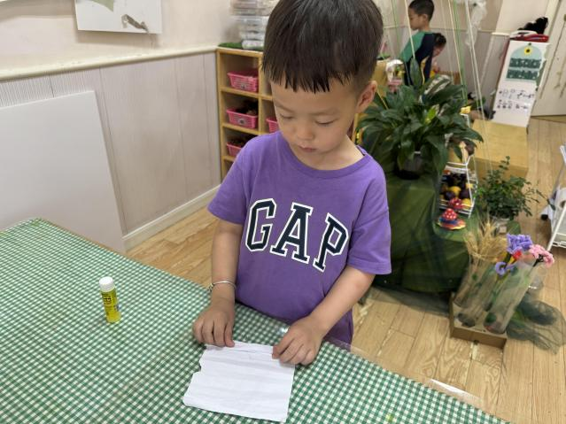 |  | 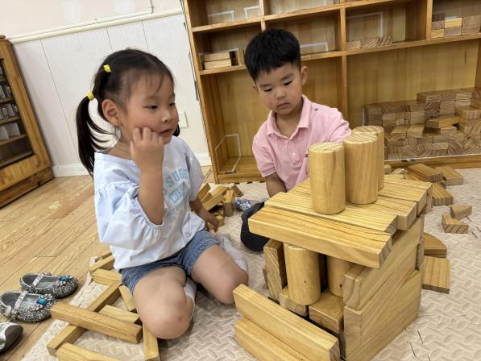
四、今日食谱
午餐：藜麦饭、香菇烧鹅、素炒三丝、生菜鸡蛋虾米汤。
下午点心：咸粥。
水果：白玉菇、苹果。

